**Relatório 17 - Docker e Containers para Aplicações**

Guilherme Loan Schneider

**Descrição da atividade**

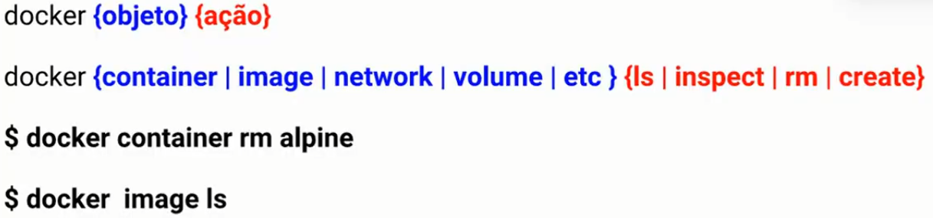

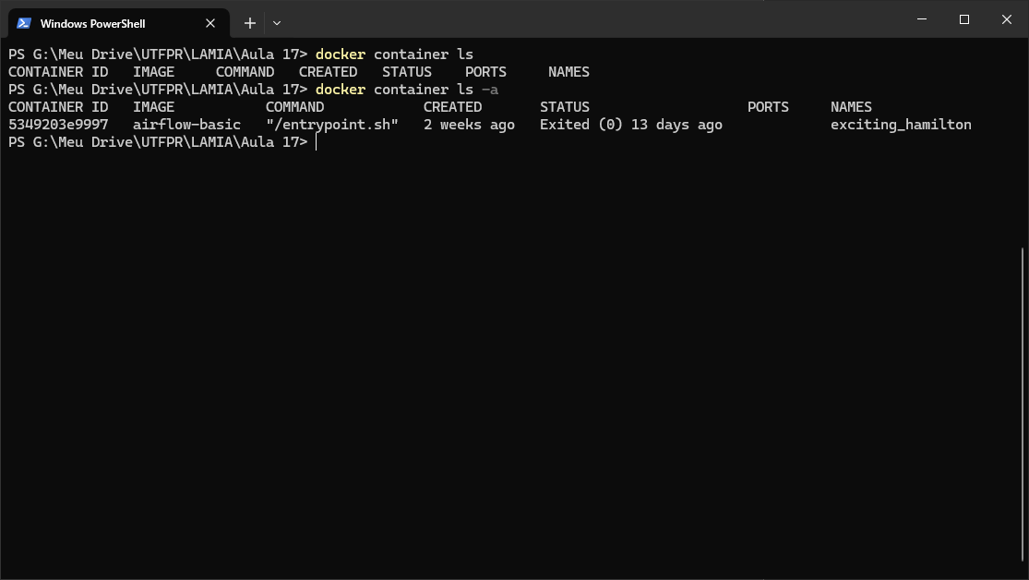

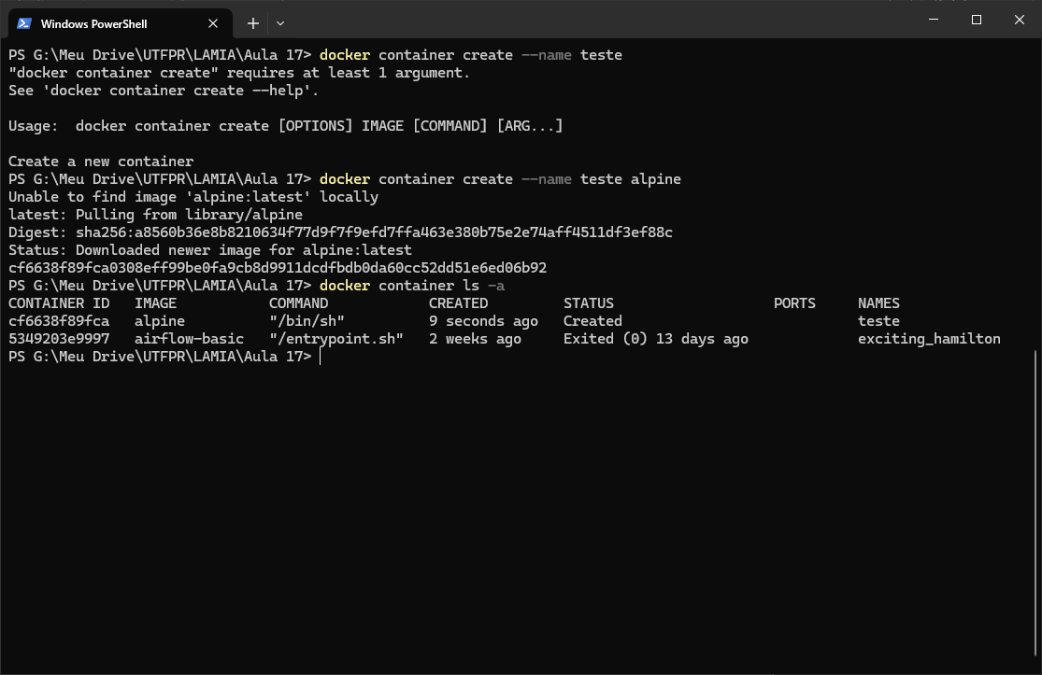

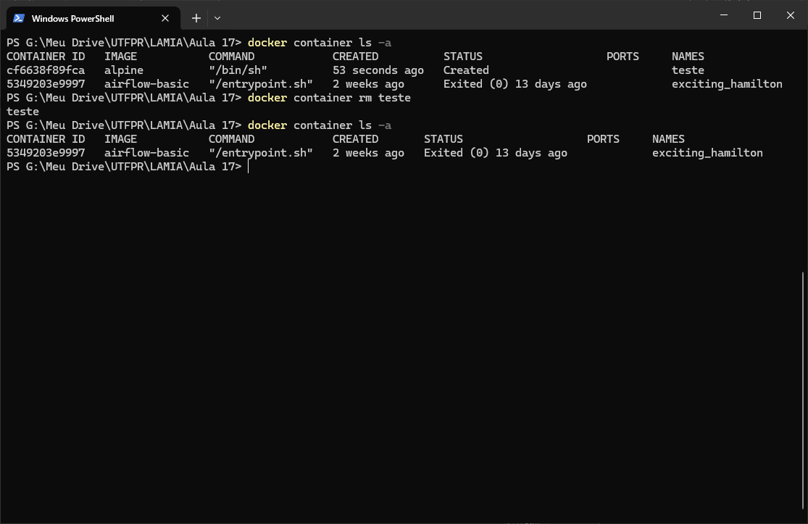

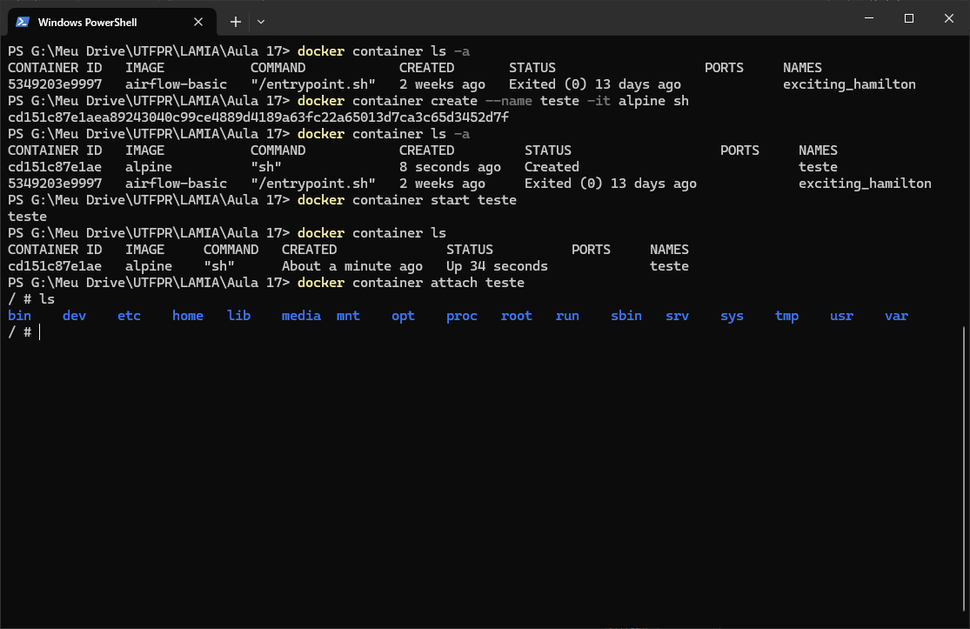

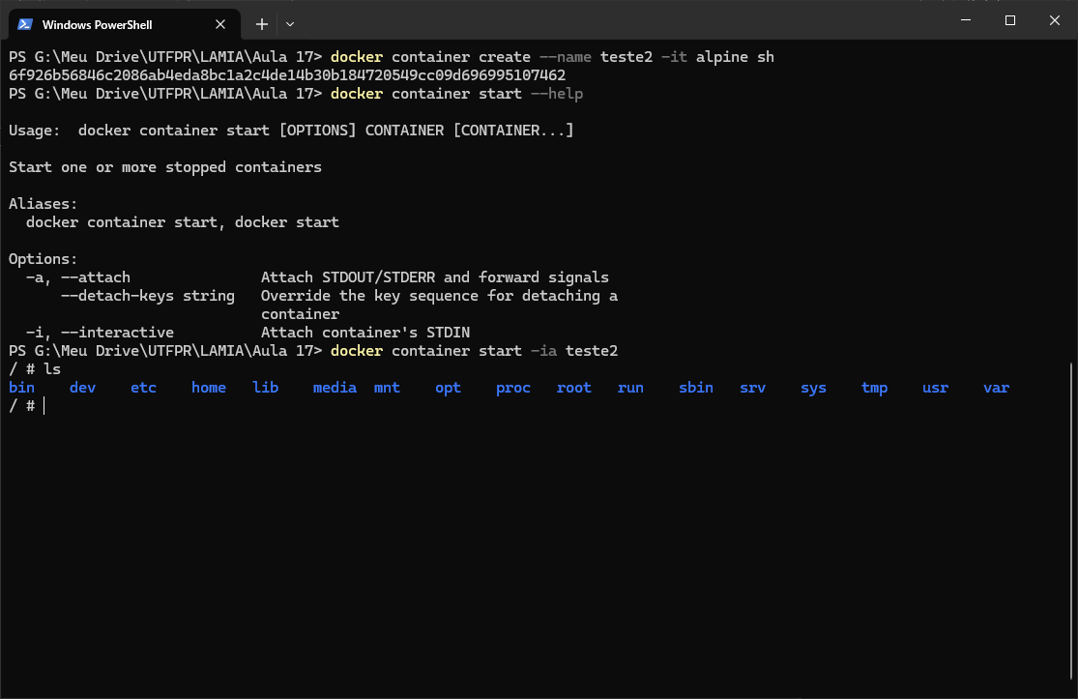

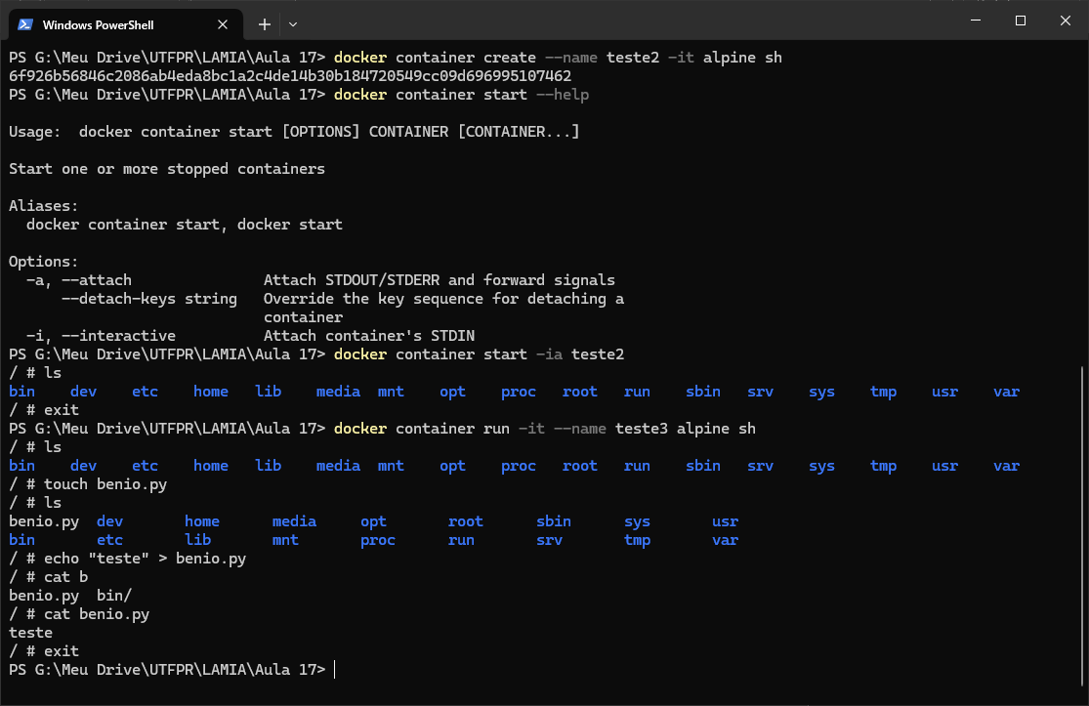

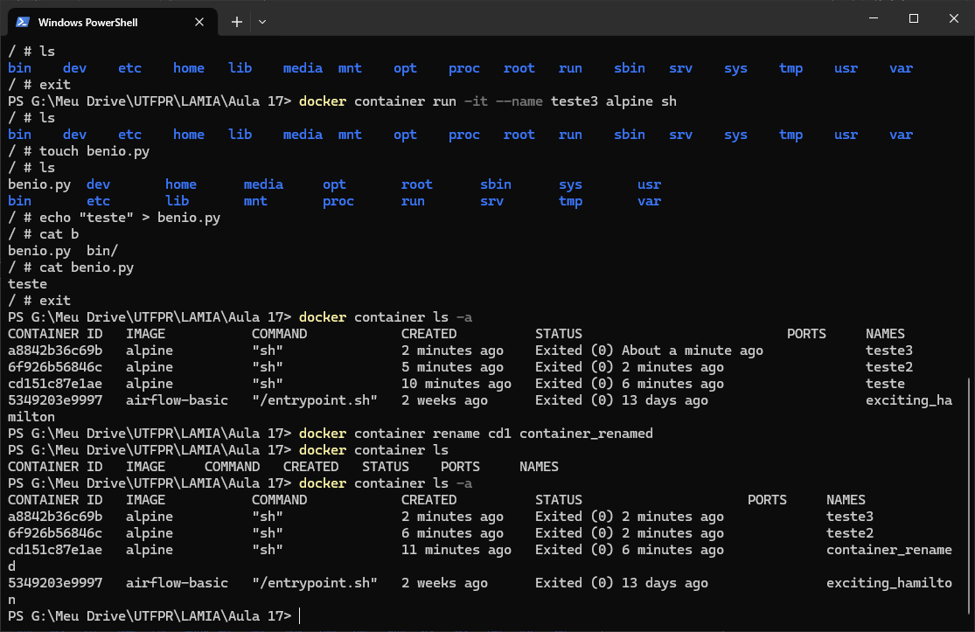

**Conclusões**

**Referencias**

< Nesta seção deveram ser descritas as referências utilizadas para o desenvolvimento do relatório. Caso tenham sido utilizadas outras referências além das do card, também deveram estar descritas.>

Obs: O relatório deverá ser entregue no formato pdf e o nome do arquivo deverá ser Relatório <número do card> - <nome do participante>